Hygienicky čistý domov rychle a bez námahy

Praha 18. září 2023

I sebevětší milovníci úklidu se shodnou v jednom – kontakt se špinavou vodou po vytírání by si každý rád odpustil. Obvyklé systémy oplachování mopu zatím neumožňovaly důkladné vyčištění znečištěné textilie. Jelikož nečistý mop těžko může zaručit dokonale čistou podlahu, přichází Electrolux s revolučním řešením v podobě čisticí stanice PowerPro Mop, chytrým příslušenstvím pro řady tyčových vysavačů 500, 600, 700 a 800.

Čistá práce
Paradoxem klasického způsobu úklidu často bývá, že zatímco domácnost se leskne
a báječně voní čistotou, člověk, který úklid vykonával, si až tak svěží nepřipadá.

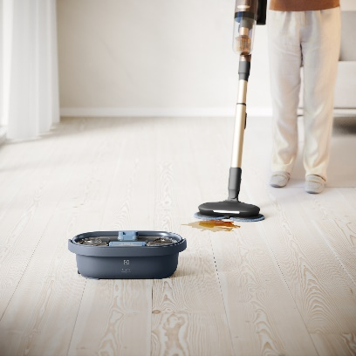
Není důvod, proč by tomu tak mělo být i nadále. Když máte tyčový vysavač s hubicí na vytření, stačí vám jeden spotřebič. Jak luxování tak vytírání podlahy může být činnost vykonávaná s minimální námahou a díky čisticí stanici PowerPro Mop navíc i naprosto hygienicky.

Díky propracovanému systému není vůbec nutné, abyste se jakkoliv dotkli špinavé vody a přitom se můžete spolehnout na skvěle vyčištěný mop, a tím pádem samozřejmě i podlahu.

Jak to funguje?
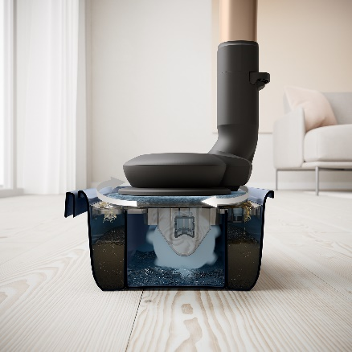
Samotný kyblík je vybaven zásobníkem na čistou vodu obohacenou o čisticí prostředek. Ta, která již byla použita, se oddělí a steče do oddělené nádrže. Nepracujete tedy s tekutinou, která je hned po prvním vymáchání špinavá. Mop je oplachován pouze čistou vodou.

Na stanici se položí ždímací žebrování, které pomáhá ždímat vodu z podložek do odděleného zásobníku. Vestavěné tlačítko po stisknutí otočné podložky roztočí vodní kolo a aktivuje oplachování rotačních podložek čistou vodou a čisticím prostředkem.

Čisticí stanice PowerPro Mop je kompatibilní s řadami tyčových vysavačů 500, 600, 700 a 800. Vhodné je především pro modely Wet, které jsou připraveny na mopování – speciální hubice je již součástí jejich balení.

Promyšlený design
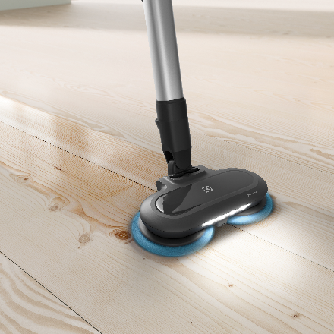
Čisticí stanice PowerPro Mop je velmi snadná na používání. Díky průhlednému víku máte dokonalý přehled o stavu vody. Funkce čištění jsou pro přehlednost barevně označeny. Díky hladkým povrchům je údržba hračkou.

Obrovskou uživatelskou výhodou je navíc vypouštěcí ventil, díky kterému nasměrujete a vypustíte proud špinavé vody do výlevky a nemusíte riskovat, že při manipulaci a čištění stanice jakkoliv zašpiníte koupelnu.

Společnost Electrolux si je vědoma svých závazků vůči životnímu prostředí, což dokazuje mimo jiné i tím, že čisticí stanice PowerPro Mop je vyrobena bez zbytečných barevných nátěrů a z recyklovatelných plastů.

Více na www.electrolux.cz, newsroom Electrolux Česká republika nebo newsroom.doblogoo.cz

Electrolux je přední mezinárodní společnost, jejíž domácí spotřebiče už více než 100 let zlepšují životy lidí na celém světě. Přináší pokrokové inovace, které se starají o pohodu milionů zákazníků, o objevování nových chutí a šetrnou péči o oblečení. Electrolux pomáhá vytvářet novou definici lepší budoucnosti v oblasti udržitelného rozvoje. Pod předními značkami spotřebičů Electrolux, AEG a Frigidaire každoročně prodá na více než 120 světových trzích přibližně 60 milionů domácích spotřebičů. V roce 2022 dosáhla skupina Electrolux celosvětově obratu 135 miliard SEK a zaměstnávala 51 000 lidí. Další informace najdete na www.electroluxgroup.com.

